
HỌC VIỆN CÔNG NGHỆ BƯU CHÍNH VIỄN THÔNG
KHOA TÀI CHÍNH KẾ TOÁN 1


BÁO CÁO BÀI TẬP LỚN
Môn: KINH TẾ LƯỢNG TÀI CHÍNH

Đề tài: “Ảnh hưởng của biến đổi khí hậu đến tăng trưởng GDP của một số quốc gia”

Nhóm lớp: 02
Nhóm bài tập: 07
Giảng viên: Ths. Đặng Phong Nguyên

Hà Nội - 2025

LỜI MỞ ĐẦU
Trong bối cảnh biến đổi khí hậu ngày càng gia tăng về cường độ và tần suất trên toàn cầu, các quốc gia, đặc biệt là những nước đang phát triển, đang phải đối mặt với nhiều rủi ro tự nhiên nghiêm trọng như hạn hán, lũ lụt, xâm nhập mặn và bão nhiệt đới. Những hiện tượng này không chỉ gây tổn thất về người và tài sản, mà còn ảnh hưởng trực tiếp đến nền kinh tế quốc gia, đặc biệt là tốc độ tăng trưởng GDP. Tăng trưởng GDP là một chỉ tiêu phản ánh sức khỏe kinh tế quốc gia, và các cú sốc khí hậu có thể làm gián đoạn sản xuất, giảm đầu tư và tiêu dùng, từ đó làm suy giảm tăng trưởng kinh tế.
Không những vậy, biến đổi khí hậu còn gây ra các tác động gián tiếp nhưng kéo dài, như làm thay đổi cơ cấu sản xuất, gây áp lực lên hạ tầng cơ sở, gia tăng chi phí y tế và bảo hiểm, cũng như buộc các chính phủ phải tái phân bổ nguồn lực cho công tác phòng chống và khắc phục hậu quả thiên tai. Những ảnh hưởng này có xu hướng nghiêm trọng hơn tại các nước đang phát triển – nơi mà năng lực thích ứng còn hạn chế, hệ thống an sinh xã hội chưa hoàn thiện, và phần lớn người dân sống phụ thuộc vào các ngành dễ bị tổn thương như nông nghiệp và thủy sản.
Tuy đã có nhiều nghiên cứu quốc tế chỉ ra mối liên hệ giữa biến đổi khí hậu và hiệu suất kinh tế, song các nghiên cứu định lượng toàn diện vẫn còn hạn chế, đặc biệt trong bối cảnh so sánh giữa nhiều quốc gia với các đặc điểm địa lý, thể chế và kinh tế khác nhau. Thêm vào đó, phần lớn các nghiên cứu trước đây chủ yếu tập trung vào các nước phát triển – nơi có sẵn dữ liệu đầy đủ và hệ thống thống kê tốt – trong khi tác động của khí hậu đến các nước đang phát triển vẫn chưa được phân tích một cách hệ thống và sâu sắc.
Vì vậy, đề tài "Ảnh hưởng của biến đổi khí hậu đến tăng trưởng GDP của một số quốc gia" được thực hiện nhằm phân tích mối quan hệ giữa mức độ rủi ro khí hậu và tốc độ tăng trưởng GDP tại nhiều quốc gia trên thế giới trong giai đoạn gần đây. Thông qua cách tiếp cận định lượng với mô hình dữ liệu bảng (panel data), đề tài kỳ vọng sẽ làm rõ hơn mức độ và hướng tác động của các hiện tượng khí hậu cực đoan đối với tăng trưởng kinh tế, từ đó đóng góp bằng chứng thực nghiệm phục vụ hoạch định chính sách ứng phó biến đổi khí hậu ở cả cấp quốc gia và toàn cầu.
Em chân thành cảm ơn Thầy trong thời gian qua đã cung cấp cho em những kiến thức thú vị và hướng dẫn em để có thể hoàn thiện bài làm một cách tốt nhất.
Em xin chân thành cảm ơn Thầy!

MỤC LỤC
LỜI MỞ ĐẦU 2
MỤC LỤC 3
Chương 1: Giới thiệu vấn đề nghiên cứu 5
I. Chủ đề 5
1. Giới thiệu chủ đề: 5
2. Nghiên cứu tổng quan 6
2.1. Nghiên cứu thứ nhất 6
2.2. Nghiên cứu thứ hai: 6
2.3. Nghiên cứu thứ ba: 6
II. Mục tiêu nghiên cứu 7
1. Mục tiêu cụ thể 7
2. Ý nghĩa khoa học 7
III. Đối tượng nghiên cứu và phạm vi nghiên cứu 7
1. Đối tượng nghiên cứu: 7
2. Phạm vi nghiên cứu: 8
VI. Phương pháp nghiên cứu 8
1. Nguồn dữ liệu: 8
2. Phương pháp thực hiện: 8
3. Giải thích biến 9
Chương 2: Xây dựng mô hình 10
I. Kiểm định tính dừng 10
1. Kiểm định tính dừng gdp_growth 10
2. Kiểm định tính dừng ND 11
3. Kiểm định tính dừng LM 12
4. Kiểm định tính dừng fdi 13
5. Kiểm định tính dừng gfcf 14
6. Kiểm định tính dừng inflation 15
7. Kiểm định tính dừng urbanization 16
8. Kiểm định tính dừng SE 17
9. Khắc phục tính không dừng 18
5.1. Khắc phục tính không dừng gfcf 18
5.2. Khắc phục tính không dừng SE 19
II. Đề xuất mô hình và chạy mô hình 20
1. Đề xuất mô hình 20
1.1. Mô hình OLS 20
1.2. Mô hình FEM 21
1.3. Mô hình REM 22

2. Kiểm định và giải pháp 24
2.1. Kiểm định Hausman 24
2.2. Kiểm định đa cộng tuyến 25
2.3. Kiểm định phương sai sai số thay đổi của OLS 25
2.4. Kiểm định phương sai sai số thay đổi của FEM 26
2.5. Kiểm định tự tương quan 28
Chương 3: Kết luận 29
TÀI LIỆU THAM KHẢO 30

Chương I: Giới thiệu vấn đề nghiên cứu

I. Chủ đề

1. Giới thiệu chủ đề
Tăng trưởng kinh tế là một trong những chỉ tiêu then chốt phản ánh sự phát triển của một quốc gia. Việc duy trì và thúc đẩy tăng trưởng GDP ổn định và bền vững là mục tiêu hàng đầu của nhiều quốc gia, đặc biệt trong bối cảnh toàn cầu hóa, biến đổi khí hậu và những thay đổi nhanh chóng về kinh tế - xã hội. Việc xác định rõ các yếu tố này là cơ sở quan trọng để xây dựng các chính sách phát triển phù hợp.
Trong đó, biến đổi khí hậu (Nhiệt độ(ND) và Lượng mưa(LM)) nổi lên như một thách thức toàn cầu, ảnh hưởng trực tiếp đến năng suất lao động, sản xuất nông nghiệp, cơ sở hạ tầng và dòng vốn đầu tư. Các cú sốc khí hậu có thể gây gián đoạn chuỗi cung ứng, làm tăng chi phí sản xuất và giảm hiệu quả kinh tế, từ đó kìm hãm tăng trưởng GDP.
Bên cạnh đó, quá trình đô thị hóa (urbanization) mang lại nhiều cơ hội như mở rộng thị trường lao động, nâng cao hiệu quả sử dụng tài nguyên và thúc đẩy đổi mới sáng tạo. Tuy nhiên, nếu không được quản lý tốt, tốc độ đô thị hóa nhanh có thể kéo theo áp lực về hạ tầng, môi trường và an sinh xã hội, ảnh hưởng tiêu cực đến tăng trưởng dài hạn.
Vốn đầu tư trực tiếp nước ngoài (FDI) cũng đóng vai trò quan trọng trong việc thúc đẩy tăng trưởng GDP thông qua việc tạo việc làm, chuyển giao công nghệ và nâng cao năng lực sản xuất trong nước. Tuy nhiên, hiệu quả của FDI còn phụ thuộc vào khả năng hấp thụ của nền kinh tế và chính sách thu hút đầu tư của quốc gia.
Lạm phát (inflation), nếu ở mức độ hợp lý, có thể phản ánh sự mở rộng của nền kinh tế, nhưng lạm phát cao kéo dài sẽ làm xói mòn sức mua, gây bất ổn vĩ mô và ảnh hưởng tiêu cực đến đầu tư, tiêu dùng.
Tổng vốn hình thành tài sản cố định (GFCF) là một chỉ báo về mức độ đầu tư vào cơ sở vật chất và hạ tầng, có tác động trực tiếp đến năng lực sản xuất và tăng trưởng GDP trong dài hạn.
Cuối cùng, tỷ lệ nhập học (SE - School Enrollment) phản ánh chất lượng nguồn nhân lực trong tương lai. Một lực lượng lao động có trình độ học vấn cao sẽ có khả năng thích ứng tốt hơn với công nghệ và xu thế thị trường, từ đó đóng góp tích cực vào tăng trưởng kinh tế.
Việc phân tích tác động của các yếu tố nêu trên đến tăng trưởng GDP sẽ giúp hiểu rõ hơn cơ chế vận động của nền kinh tế trong bối cảnh biến động hiện nay. Từ đó, đưa ra những gợi ý chính sách thiết thực nhằm nâng cao năng lực thích ứng, thúc đẩy phát triển bền vững và ổn định kinh tế vĩ mô.

2. Nghiên cứu tổng quan

2.1. Nghiên cứu thứ nhất
-Tài liệu tham khảo: https://www.nber.org/papers/w32450
-Tóm tắt bài báo:
Nghiên cứu này ước tính thiệt hại kinh tế vĩ mô do biến đổi khí hậu lớn hơn sáu lần so với các ước tính trước đây. Bằng cách khai thác sự biến động tự nhiên của nhiệt độ toàn cầu, các tác giả phát hiện rằng mỗi mức tăng 1°C làm giảm GDP toàn cầu khoảng 12%. Nhiệt độ toàn cầu có mối tương quan mạnh với các hiện tượng khí hậu cực đoan, điều này giải thích cho ước tính thiệt hại lớn hơn so với các nghiên cứu trước đây sử dụng nhiệt độ ở cấp độ quốc gia. Nghiên cứu sử dụng bằng chứng này để ước tính các hàm thiệt hại trong mô hình tăng trưởng tân cổ điển. Kịch bản ấm lên theo xu hướng hiện tại ngụ ý mất mát phúc lợi hiện tại là 25% và Chi phí Xã hội của Carbon là 1.367 USD mỗi tấn.

2.2. Nghiên cứu thứ hai
-Tài liệu tham khảo: https://www.sciencedirect.com/science/article/abs/pii/S2211464523000982
-Tóm tắt bài báo:
Nghiên cứu này nhằm xác định tác động của biến đổi khí hậu đến tăng trưởng kinh tế. Nó đề xuất một góc nhìn mới và toàn diện để kiểm tra mối quan hệ giữa khí hậu và kinh tế trong khu vực này và cung cấp cơ sở để đánh giá con đường phát triển của nền kinh tế châu Á đang phát triển dưới kịch bản khí hậu SSP (CMIP6). Nghiên cứu sử dụng dữ liệu bảng từ năm 1990 đến 2019 cho các quốc gia châu Á, áp dụng mô hình hồi quy với hiệu ứng cố định để kiểm soát các yếu tố không quan sát được theo quốc gia và thời gian.

2.3. Nghiên cứu thứ ba
-Tài liệu tham khảo: https://www.imf.org/-/media/Files/Publications/WP/2023/English/wpiea2023087-print-pdf.ashx
-Tóm tắt bài báo:
Nghiên cứu này sử dụng phương pháp dự báo địa phương để điều tra thực nghiệm cách các cú sốc khí hậu, được đo bằng các thảm họa tự nhiên do khí hậu gây ra, ảnh hưởng đến lạm phát và tăng trưởng kinh tế trong một bảng dữ liệu lớn gồm 173 quốc gia trong giai đoạn 1970–2020. Kết quả cho thấy cả lạm phát và tăng trưởng GDP thực đều phản ứng đáng kể nhưng cũng khác nhau đối với các thảm họa khí hậu. Nghiên cứu cũng khám phá khả năng của các hiệu ứng phi tuyến của các cú sốc khí hậu quy mô lớn đối với lạm phát và tăng trưởng GDP thực bằng cách xem xét hai khía cạnh: vị trí của nền kinh tế trong chu kỳ kinh doanh và mức nợ công như một đại diện cho không gian tài khóa khi xảy ra thảm họa liên quan đến thời tiết.

II. Mục tiêu nghiên cứu

1. Mục tiêu cụ thể
- Thu thập và xử lý dữ liệu về tăng trưởng GDP, rủi ro khí hậu, đô thị hóa, FDI, thương mại, lạm phát, đầu tư tài sản cố định và tỷ lệ nhập học tại các quốc gia trong giai đoạn nghiên cứu.
- Phân tích mô tả đặc điểm dữ liệu và xu hướng của tăng trưởng GDP cùng các yếu tố liên quan.
- Áp dụng mô hình dữ liệu bảng để kiểm tra mối quan hệ giữa tăng trưởng GDP và các biến ảnh hưởng.
- Đánh giá mức độ tác động của từng yếu tố đến tăng trưởng kinh tế quốc gia.
- So sánh sự khác biệt trong ảnh hưởng giữa các quốc gia có điều kiện kinh tế và khí hậu khác nhau.
- Đề xuất một số hàm ý chính sách nhằm cải thiện tăng trưởng kinh tế trong bối cảnh biến đổi khí hậu gia tăng.

2. Ý nghĩa khoa học
- Nghiên cứu cung cấp bằng chứng thực nghiệm về tác động của rủi ro khí hậu và các yếu tố kinh tế - xã hội đến tăng trưởng GDP tại nhiều quốc gia.
- Kết quả nghiên cứu có thể hỗ trợ các nhà hoạch định chính sách trong việc xây dựng chiến lược phát triển kinh tế bền vững, thích ứng với biến đổi khí hậu.

III. Đối tượng nghiên cứu và phạm vi nghiên cứu

1. Đối tượng nghiên cứu
- Các yếu tố ảnh hưởng đến tăng trưởng GDP của các quốc gia, bao gồm:
+ Nhiệt độ trung bình (ND): Nhiệt độ trung bình hằng năm của mỗi quốc gia
+ Lượng mưa trung bình (LM): Lượng mưa trung bình hằng năm của mỗi quốc gia
+ Đô thị hóa (urbanization): Tỷ lệ dân cư sinh sống tại khu vực đô thị so với tổng dân số.
+ Đầu tư trực tiếp nước ngoài (FDI): Lượng vốn đầu tư từ nước ngoài vào một quốc gia trong một năm.
+ Lạm phát (inflation): Tỷ lệ thay đổi giá tiêu dùng hàng năm.
+ Đầu tư tài sản cố định (GFCF): Tỷ trọng đầu tư vào tài sản cố định so với GDP.
+ Tỷ lệ nhập học cấp phổ thông (SE): Tỷ lệ học sinh phổ thông ghi danh, phản ánh chất lượng nguồn nhân lực tương lai.

2. Phạm vi nghiên cứu
- Phạm vi không gian: Gồm 10 quốc gia: Trung Quốc, Australia, Việt Nam, Thái Lan, Japan, Philippines, Malaysia, Singapore, Cambodia, Indonesia
- Phạm vi thời gian: từ năm 1980 đến năm 2023

IV. Phương pháp nghiên cứu

1. Nguồn dữ liệu
- Dữ liệu về các chỉ số tài chính được thu thập trên World Bank Data(WDI), Dữ liệu về khí hậu được thu thập trên Climate Change Knowledge Portal
-Số liệu thu thập trong khoảng 1980 - 2023

2. Phương pháp thực hiện
Kỹ thuật thống kê mô tả và suy diễn được sử dụng cho nghiên cứu để phân tích giá trị trung bình, độ lệch chuẩn, phương sai, giá trị tối thiểu và tối đa, phạm vi, … với mục tiêu kiểm tra ảnh hưởng biến đổi khí hậu đến tăng trưởng GDP ở một số quốc gia, giai đoạn từ 1980 đ2023. Tất cả các phân tích dữ liệu được thực hiện thông qua việc sử dụng phần mềm thống kê STATA.

3. Giải thích biến
STT | TÊN BIẾN | NỘI DUNG | ĐƠN VỊ | Ý NGHĨA
1 | gdp_growth | Tốc độ tăng trưởng GDP | % | Phản ánh mức tăng trưởng kinh tế hàng năm của một quốc gia.
2 | ND | Nhiệt độ trung bình | Độ C | Phản ánh điều kiện khí hậu nền tảng, ảnh hưởng đến các ngành kinh tế cốt lõi như nông nghiệp, du lịch và năng lượng
3 | LM | Lượng mưa trung bình | mm | Là yếu tố quyết định cho ngành nông nghiệp, nguồn cung nước cho sinh hoạt và sản xuất công nghiệp, và sản lượng thủy điện.
4 | fdi | Đầu tư trực tiếp nước ngoài | Tỷ USD | Lượng vốn đầu tư từ nước ngoài vào quốc gia trong một năm.
5 | urbanization | Tỷ lệ đô thị hóa | % | Tỷ lệ dân số sống tại khu vực đô thị trên tổng dân số, phản ánh mức độ phát triển hạ tầng và xã hội.
6 | inflation | Lạm phát | % | Tỷ lệ thay đổi mức giá tiêu dùng hàng năm, phản ánh mức độ ổn định giá cả.
7 | GFCF | Đầu tư tài sản cố định | % GDP | Phản ánh mức đầu tư vào tài sản cố định phục vụ sản xuất và phát triển.
8 | SE | Tỷ lệ nhập học phổ thông | % | Tỷ lệ học sinh ghi danh vào bậc phổ thông, phản ánh chất lượng nguồn nhân lực tương lai.

Chương II: Xây dựng mô hình

I. Kiểm định tính dừng
- H0 (giả thuyết không): Tất cả các panel (quốc gia) đều chứa đơn vị gốc => chuỗi không dừng
- H1 (giả thuyết đối): Ít nhất một panel không có đơn vị gốc => ít nhất một chuỗi là dừng

1. Kiểm định tính dừng gdp_growth
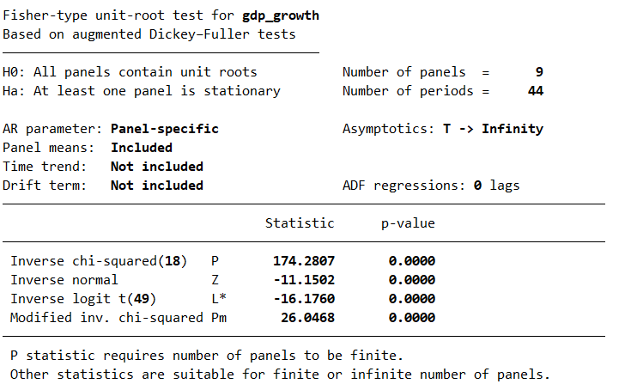

- Kết quả:
+ Inverse chi-square P: 174.2807 với p-value = 0.0000
+ Inverse normal Z: -11.1502 với p-value = 0.0000
+ Modified inv. chi-squared P: 26.0468 với p-value = 0.0000
- Nhận xét:
p-value < 0,05 => Bác bỏ H(0),chấp nhận H(1) => chuỗi gdp_growth có tính dừng => Có ý nghĩa thống kê

2. Kiểm định tính dừng ND
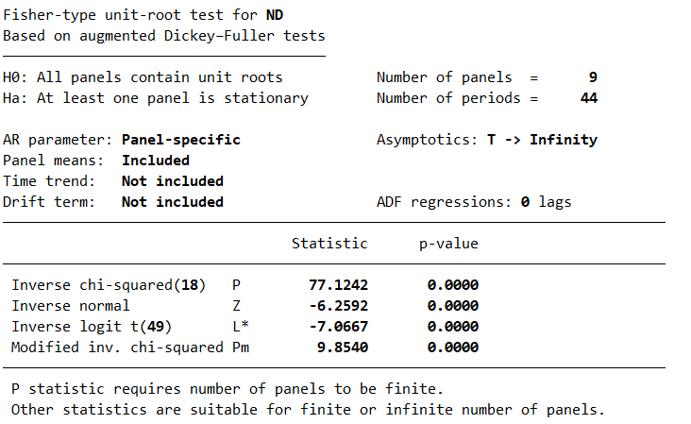

- Kết quả:
+ Inverse chi-square P: 77.1242 với p-value = 0.0000
+ Inverse normal Z: -6.2592 với p-value = 0.0000
+ Modified inv. chi-squared P: 9.8540 với p-value = 0.0000
- Nhận xét:
p-value < 0,05 => Bác bỏ H(0),chấp nhận H(1) => chuỗi ND có tính dừng => Có ý nghĩa thống kê

3. Kiểm định tính dừng LM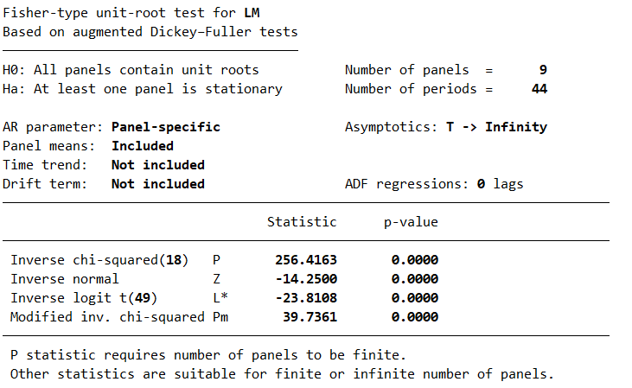

- Kết quả:
+ Inverse chi-square P: 256.4163 với p-value = 0.0000
+ Inverse normal Z: -14.2500 với p-value = 0.0038
+ Modified inv. chi-squared P: 39.7361 với p-value = 0.0000
- Nhận xét:
p-value < 0,05 => Bác bỏ H(0),chấp nhận H(1) => chuỗi LM có tính dừng => Có ý nghĩa thống kê

4. Kiểm định tính dừng fdi
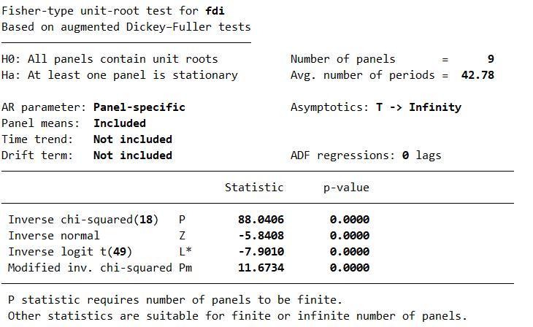

- Kết quả:
+ Inverse chi-square P: 88.0406 với p-value = 0.0000
+ Inverse normal Z: -5.8408 với p-value = 0.0000
+ Modified inv. chi-squared P: 11.6734 với p-value = 0.0000
- Nhận xét:
p-value < 0,05 => Bác bỏ H(0),chấp nhận H(1) => chuỗi fdi có tính dừng
=> Có ý nghĩa thống kê

5. Kiểm định tính dừng gfcf
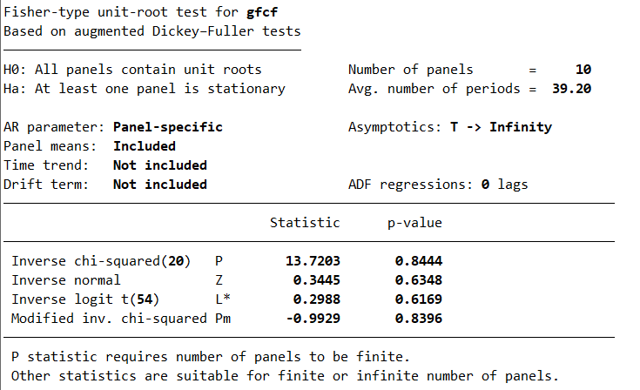

- Kết quả:
+ Inverse chi-square P: 9.8764 với p-value = 0.8444
+ Inverse normal Z: -7.139 với p-value = 0.6348
+ Modified inv. chi-squared P: -13539 với p-value = 0.8396
- Nhận xét:
p-value > 0,05 => Chấp nhận H(0)=> chuỗi gfcf không có tính dừng
=> Không có ý nghĩa thống kê => Cần khắc phục

6. Kiểm định tính dừng inflation
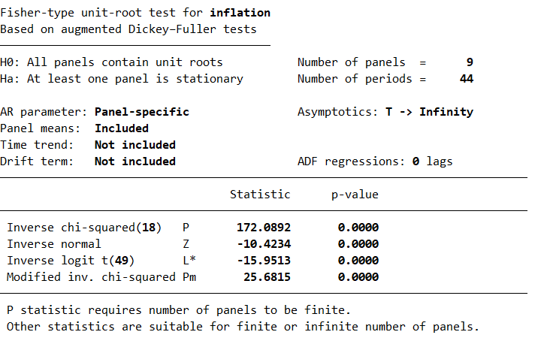

- Kết quả:
+ Inverse chi-square P: 172.0892 với p-value = 0.0000
+ Inverse normal Z: -10.4234 với p-value = 0.0000
+ Modified inv. chi-squared P: 25.6815 với p-value = 0.0000
- Nhận xét:
p-value < 0,05 => Bác bỏ H(0),chấp nhận H(1) => chuỗi inflation có tính dừng => Có ý nghĩa thống kê

7. Kiểm định tính dừng urbanization
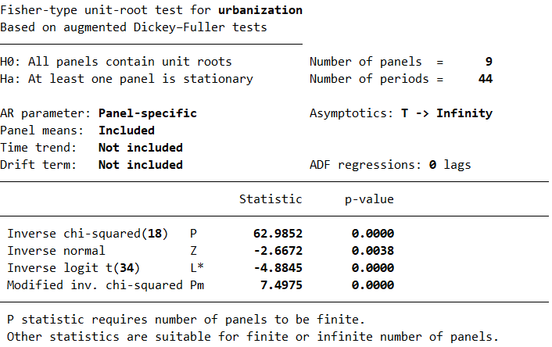

- Kết quả:
+ Inverse chi-square P: 62.9852 với p-value = 0.0000
+ Inverse normal Z: -2.6672 với p-value = 0.0038
+ Modified inv. chi-squared P: 7.4975 với p-value = 0.0000
- Nhận xét:
p-value > 0,05 => Chấp nhận H(0)=> chuỗi urbanization có tính dừng
=> Không có ý nghĩa thống kê => Cần khắc phục

8. Kiểm định tính dừng SE
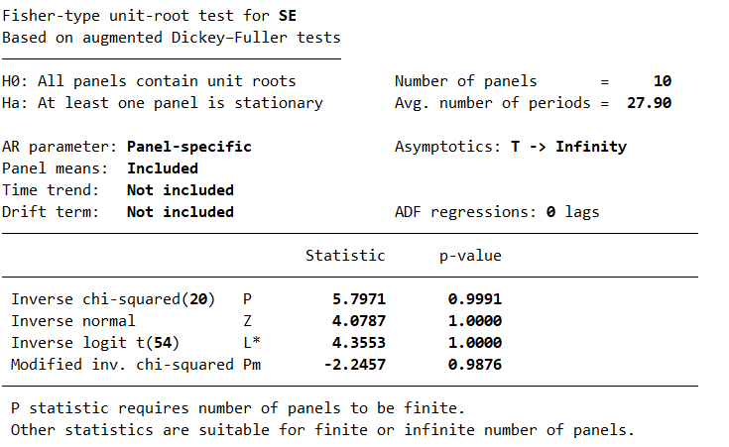

- Kết quả:
+ Inverse chi-square P: 5.7971 với p-value = 0.9991
+ Inverse normal Z: 4.0787 với p-value = 1.0000
+ Modified inv. chi-squared P: -2.2457 với p-value = 0.9876
- Nhận xét:
p-value > 0,05 => Chấp nhận H(0)=> chuỗi SE không có tính dừng
=> Không có ý nghĩa thống kê => Cần khắc phục

9. Khắc phục tính không dừng

9.1. Khắc phục tính không dừng gfcf
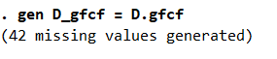
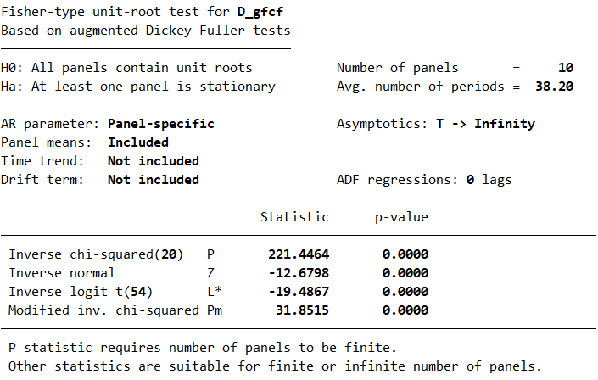

- Kết quả:
+ Inverse chi-square P: 221.4464 với p-value = 0.0000
+ Inverse normal Z: -12.6798 với p-value = 0.0000
+ Modified inv. chi-squared P: 31.8515 với p-value = 0.0000
- Nhận xét:
p-value < 0,05 => Bác bỏ H(0),chấp nhận H(1) => chuỗi gfcf có tính dừng => Có ý nghĩa thống kê

9.2. Khắc phục tính không dừng SE
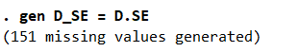
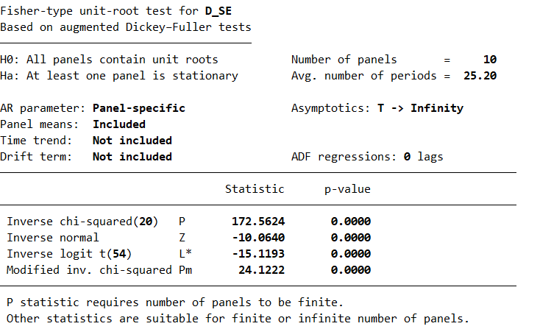

- Kết quả:
+ Inverse chi-square P: 172.5624 với p-value = 0.0000
+ Inverse normal Z: -10.0640 với p-value = 0.0000
+ Modified inv. chi-squared P: 24.1222 với p-value = 0.0000
- Nhận xét:
p-value < 0,05 => Bác bỏ H(0),chấp nhận H(1) => chuỗi SE có tính dừng => Có ý nghĩa thống kê

II. Đề xuất mô hình và chạy mô hình

1. Đề xuất mô hình

1.1. Mô hình OLS
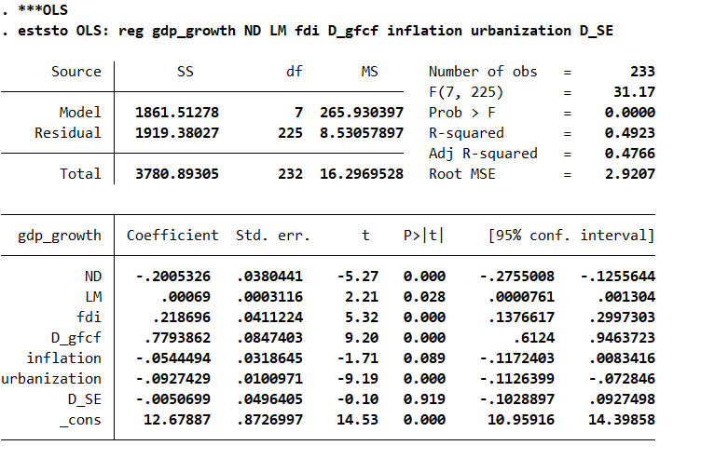

- F-statistic: F(7, 225) = 31.17, với p-value = 0.0000 ⇒ Mô hình có ý nghĩa thống kê chung ở độ tin cậy 95% (ít nhất một biến độc lập có ảnh hưởng đến gdp_growth).
- R-squared = 0.4923 ⇒ Khoảng 49.23% biến thiên của gdp_growth được giải thích bởi các biến độc lập.
- Adjusted R-squared = 0.4766 ⇒ Tương đối phù hợp trong dữ liệu kinh tế – xã hội.
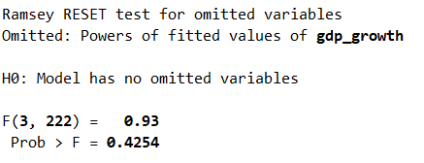
- Giá trị p-value = 0.4254 > 0.005 => Không bác bỏ giả thuyết H0 => mô hình có dạng hàm đúng, không có biến bị bỏ sót

1.2. Mô hình FEM
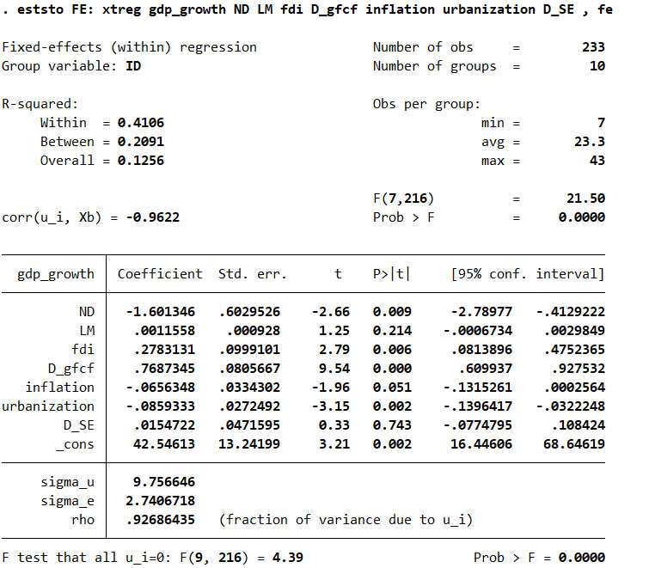

- Mô hình FE với 233 quan sát và 10 nhóm (quốc gia hoặc đơn vị quan sát theo thời gian).
- R-squared (Within) = 0.4106: Mức giải thích thay đổi theo thời gian trong từng đơn vị khá ổn định.
- F(7,216) = 21.50, p-value = 0.0000 => Mô hình có ý nghĩa thống kê tổng thể.
- rho = 0.9268: Khoảng 92.7% phương sai của sai số tổng hợp là do các khác biệt không quan sát được, cố định giữa các quốc gia (u_i).
- F test cho các hiệu ứng cố định: F(9, 216) = 4.39, p = 0.0000 => Bác bỏ giả thuyết H0: không có khác biệt giữa các nhóm
=> Mô hình tác động cố định là phù hợp.
=> Quá trình đô thị hóa và FDI có thể gây tác động tiêu cực đến tăng trưởng nếu không được kiểm soát tốt (quá tải hạ tầng, dòng vốn không hiệu quả...). Đầu tư tài sản cố định (D_gfcf) có tác động tích cực rõ rệt. ND có tác động lớn, LM có tác động nhẹ

1.3. Mô hình REM
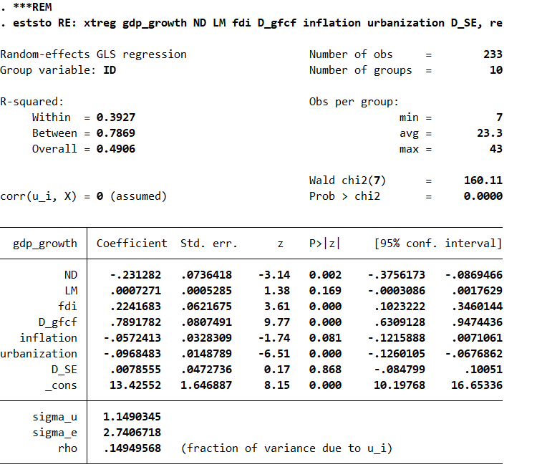

- Số quan sát: 233, với 10 nhóm (group variable: ID)
- Wald chi2(7) = 160.11, Prob > chi2 = 0.0000: Kiểm định Wald cho sự phù hợp chung của mô hình. Với p-value = 0.0000 => bác bỏ giả thuyết rằng tất cả các biến độc lập đều không có tác động => Mô hình có ý nghĩa thống kê về mặt tổng thể.
- R-squared: Overall = 0.4906: mô hình giải thích được 49.06% tổng phương sai của gdp_growth cho thấy khả năng giải thích mạnh mẽ của các biến
- rho = 0.1495: Khoảng 15% phương sai của sai số tổng hợp là do các khác biệt không quan sát được giữa các quốc gia (u_i)
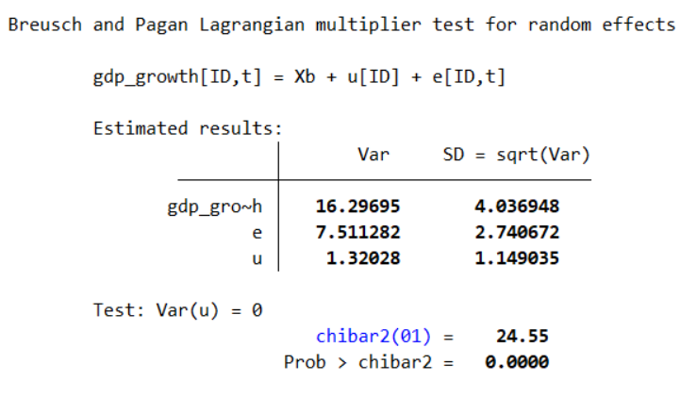

- Giá trị:
- chibar2(01) = 24.55
- p-value = 0.0000 < 0.05
=> Bác bỏ giả thuyết H0 => Có sự tồn tại của hiệu ứng ngẫu nhiên => Mô hình Random Effects là phù hợp hơn Pooled OLS.

2. Kiểm định

2.1. Kiểm định Hausman
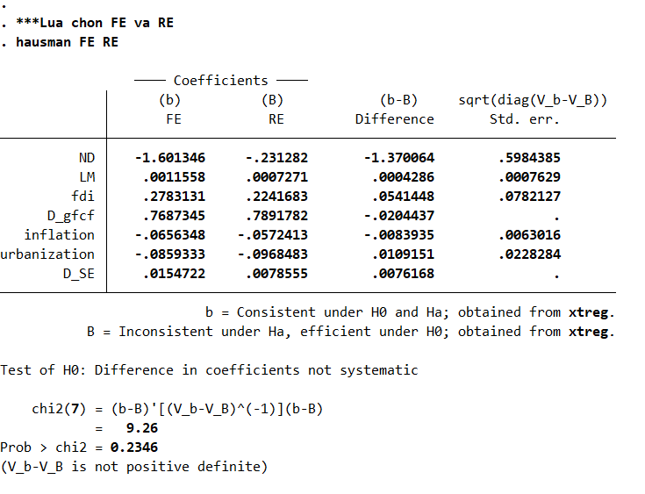

- Kết quả:
+ Chi-squared(7) = 9.26
+ P-value = 0.2346

- Nhận xét:
Với p-value = 0.2346 > 0.05 => Không bác bỏ H₀ => Không có sự khác biệt có hệ thống giữa hệ số của mô hình Fixed Effects (FE) và Random Effects (RE)
=> Mô hình RE là phù hợp.

2.2. Kiểm định đa cộng tuyến
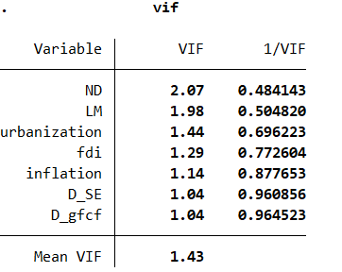

- Nhận xét: Tất cả các giá trị VIF đều dưới 10, cho thấy không có sự đa cộng tuyến đáng kể trong bộ dữ liệu này. Mô hình hồi quy có thể được đánh giá là ổn định với các biến độc lập hiện tại, không cần loại bỏ hoặc thay đổi các biến do đa cộng tuyến.

2.3. Kiểm định phương sai sai số thay đổi của OLS
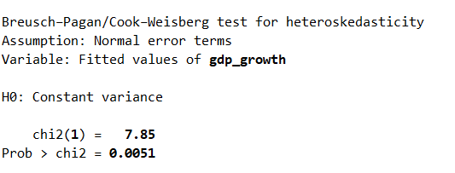

- Kết quả:
Với p = 0.0051 < 5% => Mô hình có hiện tượng phương sai sai số thay đổi

- Giải pháp: Sử dụng Sai số chuẩn mạnh mẽ (Robust Standard Errors).
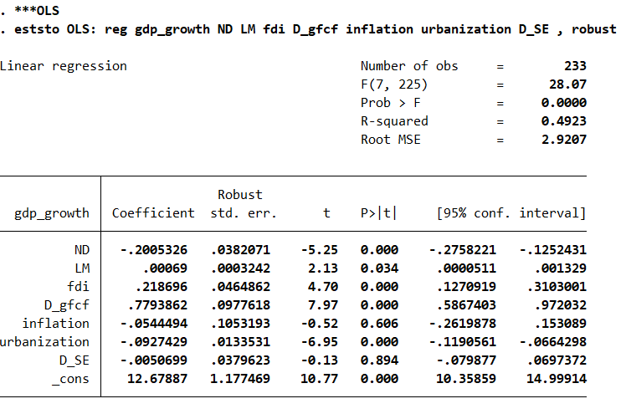
- F-statistic: F(7, 225) = 28.07, với p-value = 0.0000 ⇒ Mô hình có ý nghĩa thống kê chung ở độ tin cậy 95% (ít nhất một biến độc lập có ảnh hưởng đến gdp_growth).
- R-squared = 0.4923 ⇒ Khoảng 49.23% biến thiên của gdp_growth được giải thích bởi các biến độc lập.

2.4. Kiểm định phương sai sai số thay đổi của FEM
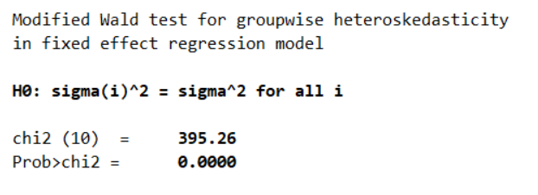
- Giá trị p-value = 0.0000 < 0.05 => Bác bỏ giả thuyết H0 => mô hình tồn tại hiện tượng phương sai thay đổi theo nhóm (groupwise heteroskedasticity).

- Giải pháp: Sử dụng Sai số chuẩn mạnh mẽ theo cụm (Clustered Robust Standard Errors).

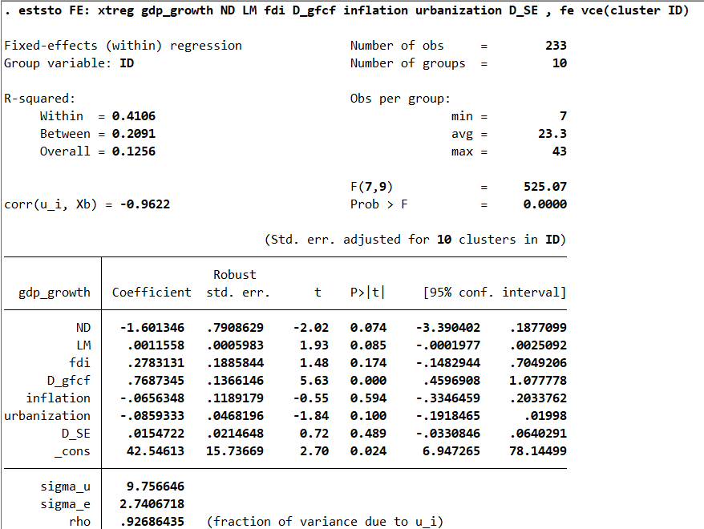

- Mô hình FE với 233 quan sát và 10 nhóm (quốc gia hoặc đơn vị quan sát theo thời gian).

- F(7,9) = 525.07, p-value = 0.0000 => Mô hình có ý nghĩa thống kê tổng thể.

2.5. Kiểm định tự tương quan
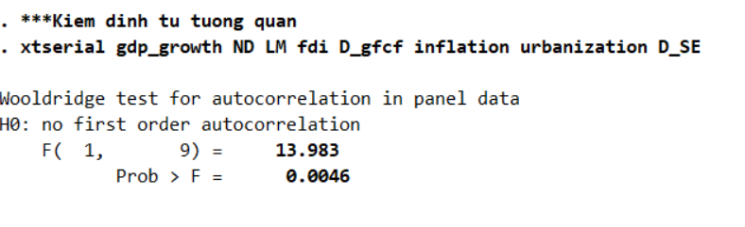- Kết quả: Giá trị p-value = 0.0046 < 0.05 => Bác bỏ giả thuyết H0 => Mô hình có tự tương quan
- Giải pháp: Sử dụng Sai số chuẩn mạnh mẽ theo cụm (Clustered Robust Standard Errors).
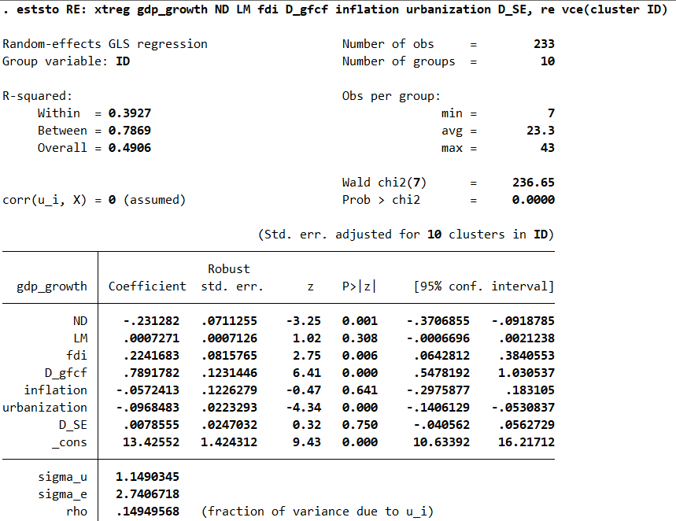

- Số quan sát: 233, với 10 nhóm (group variable: ID)
- Wald chi2(7) = 236.65, Prob > chi2 = 0.0000: Kiểm định Wald cho sự phù hợp chung của mô hình. Với p-value = 0.0000 => bác bỏ giả thuyết rằng tất cả các biến độc lập đều không có tác động => Mô hình có ý nghĩa thống kê về mặt tổng thể.

Chương III: Kết luận
Nghiên cứu này đã khám phá các nhân tố ảnh hưởng đến tăng trưởng GDP của các quốc gia chịu tác động bởi rủi ro khí hậu trong giai đoạn 2010–2023. Dữ liệu bảng được phân tích thông qua các phương pháp kinh tế lượng phù hợp, bao gồm hồi quy OLS, mô hình tác động cố định (Fixed Effects - FE), tác động ngẫu nhiên (Random Effects - RE), và các kiểm định liên quan như Breusch–Pagan LM, Hausman và kiểm định đa cộng tuyến (VIF).
Kết quả mô hình hồi quy cho thấy một số biến độc lập có ảnh hưởng đáng kể đến tăng trưởng GDP. Cụ thể, biến D_gfcf (đầu tư vào tài sản cố định) có hệ số dương và rất có ý nghĩa thống kê, phản ánh vai trò quan trọng của đầu tư cơ sở hạ tầng và sản xuất đối với tăng trưởng kinh tế. Biến urbanization (đô thị hóa) có hệ số âm và có ý nghĩa thống kê cao, cho thấy quá trình đô thị hóa nhanh có thể gây ra áp lực lên cơ sở hạ tầng và tài nguyên, từ đó ảnh hưởng tiêu cực đến tăng trưởng GDP trong ngắn hạn. Trong khi đó, biến fdi (đầu tư trực tiếp nước ngoài) cho thấy tác động tích cực, dù mức ý nghĩa chưa cao. Các biến đại diện cho rủi ro khí hậu như ND và LM có xu hướng tác động tiêu cực, trong đó biến ND đạt mức ý nghĩa thống kê nhất định, cho thấy rủi ro khí hậu là một yếu tố không thể bỏ qua trong chính sách phát triển kinh tế.
Kiểm định Breusch–Pagan LM với p-value = 0.0000 cho thấy mô hình RE phù hợp hơn OLS, tuy nhiên, kiểm định Hausman chỉ ra rằng mô hình FE là phù hợp hơn RE, do đó mô hình tác động cố định được chọn làm mô hình chính thức trong phân tích.
Ngoài ra, kiểm định đa cộng tuyến cho thấy chỉ số VIF trung bình rất thấp (Mean VIF ≈ 1.00), chứng tỏ không có vấn đề nghiêm trọng về đa cộng tuyến giữa các biến độc lập, đảm bảo độ tin cậy trong việc ước lượng các hệ số.
Tóm lại, nghiên cứu chỉ ra rằng đô thị hóa, đầu tư tài sản cố định và rủi ro khí hậu là những nhân tố đáng chú ý trong việc định hình tăng trưởng kinh tế. Những phát hiện này mang lại hàm ý chính sách quan trọng trong việc cân bằng giữa phát triển cơ sở hạ tầng, quản lý đô thị và ứng phó với biến đổi khí hậu để đảm bảo tăng trưởng GDP ổn định và bền vững.
Trong tương lai, nghiên cứu có thể mở rộng theo hướng áp dụng mô hình động (GMM), bổ sung các biến cấu trúc như giáo dục, năng suất lao động, đổi mới sáng tạo hoặc phân tích phi tuyến để hiểu sâu hơn về mối quan hệ giữa rủi ro khí hậu và tăng trưởng kinh tế.

Tài liệu tham khảo

1. Ths. Đặng Phong Nguyên (2022), Giáo trình kinh tế lượng tài chính, Học viện công nghệ bưu chính viễn thông
2. The Macroeconomic Impact of Climate Change: Global vs. Local Temperature (Adrien Bilal & Diego R. Känzig) https://www.nber.org/papers/w32450
3. The impact of climate change on economic growth: Evidence from a panel of Asian countries https://www.sciencedirect.com/science/article/abs/pii/S2211464523000982
4. Eye of the Storm: The Impact of Climate Shocks on Inflation and Growth (Serhan Cevik and João Tovar Jalles)
https://www.imf.org/-/media/Files/Publications/WP/2023/English/wpiea2023087-print-pdf.ashx
5. World Development Indicators | DataBank
https://databank.worldbank.org/source/world-development-indicators
6. Climate Change Knowledge Portal
https://climateknowledgeportal.worldbank.org/download-data

